Экологическая акция "Сохраним птиц на Земле"
У русских людей издавна существовала вера в то, что 22 марта из теплых стран прилетают 40 разных птиц, и первая из них - жаворонок. День этот считался праздничным, а праздник назывался – сороки. «Сорок сороков птиц на сороки прилетели», - говорили в старину. В рамках городского мероприятия «Сорок сороков» в подготовительной к школе группе «Радуга» прошла экологическая акция "Сохраним птиц на Земле".
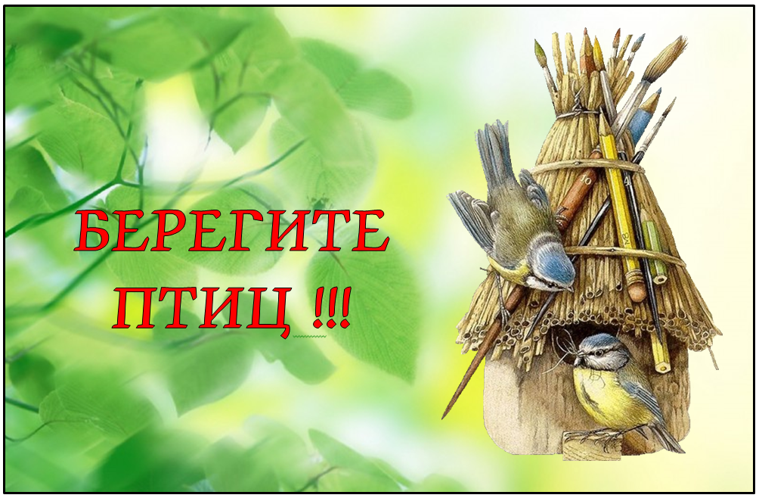
Цель акции: формирование экологических знаний дошкольников о перелетных птицах и ответственное, бережное отношения к ним. Активизировать познавательный интерес детей к природе родного края и способствовать повышению уровня экологической культуры дошкольников. В рамках акции были проведены познавательные беседы с детьми на тему проявления заботы о братьях наших меньших, рассказали о многообразии перелетных птиц и о том, что нужно беречь и заботиться о них.
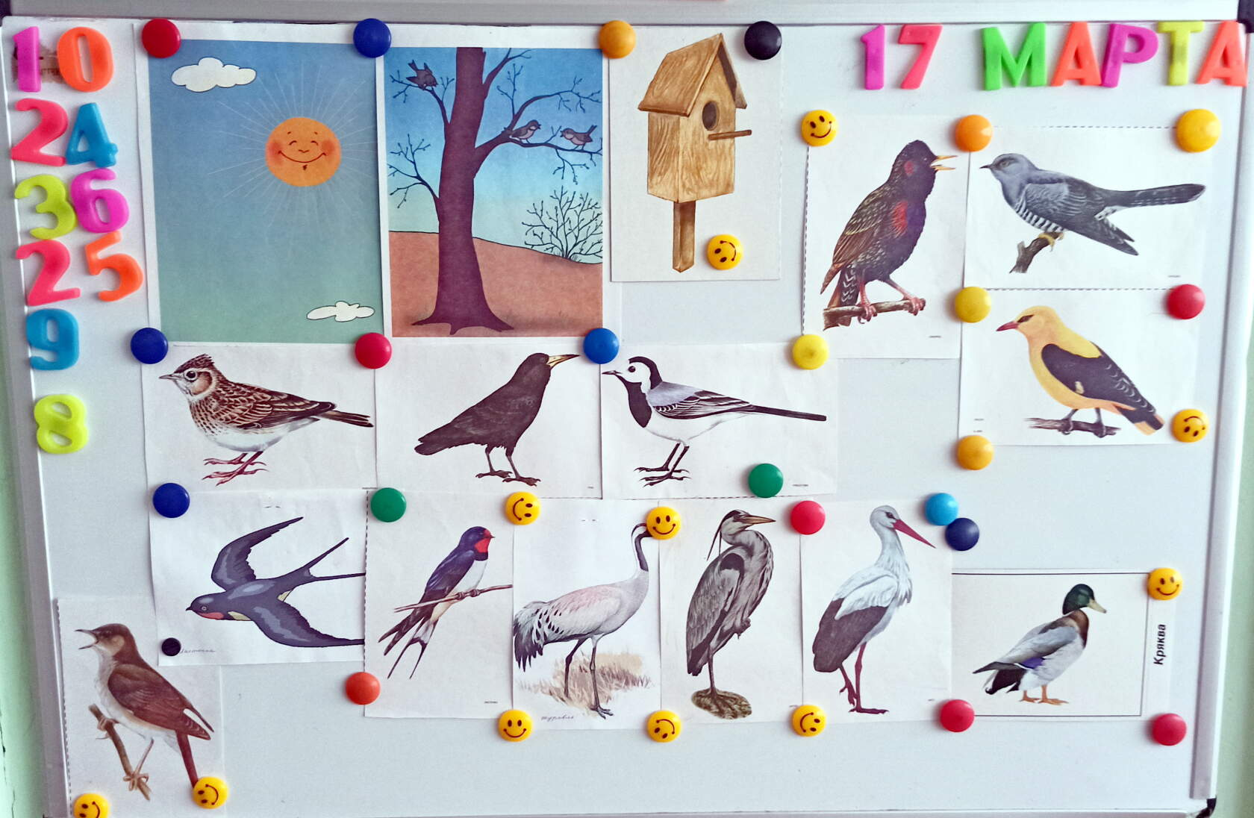
Совместно с детьми была организована книжная выставка "Пусть всегда поют нам птицы". На выставке были представлены энциклопедии, рассказы, сказки о птицах, которые дети с удовольствием рассматривали, прочитывали название.

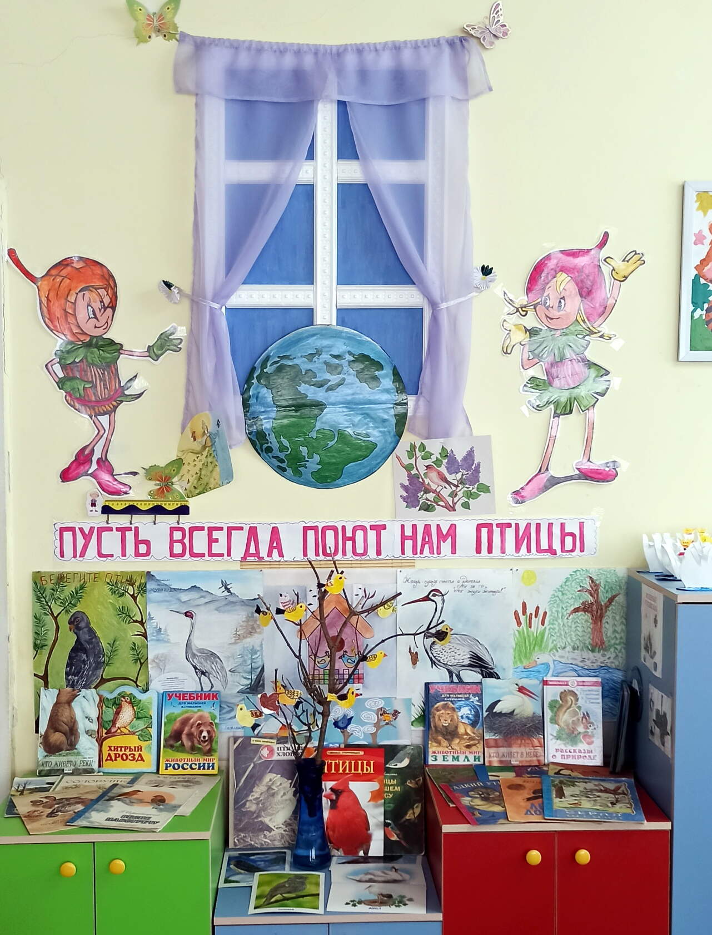
В совместной деятельности ребята нарисовали название выставки.
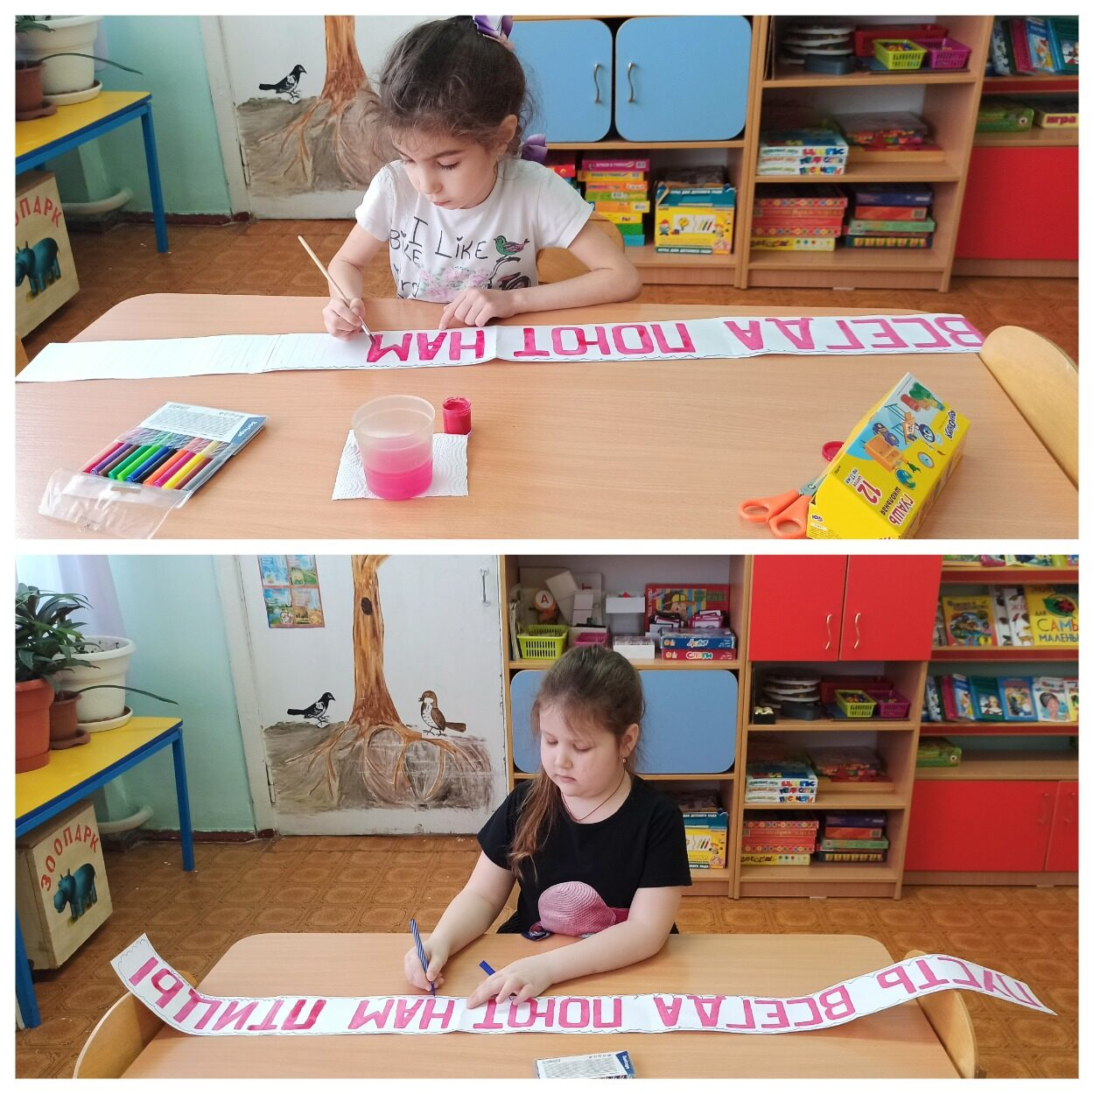
А в свободной деятельности дети рисовали птиц и украсили ими ветку разнообразными птичками: кукушками, иволгами, скворцами, жаворонками.
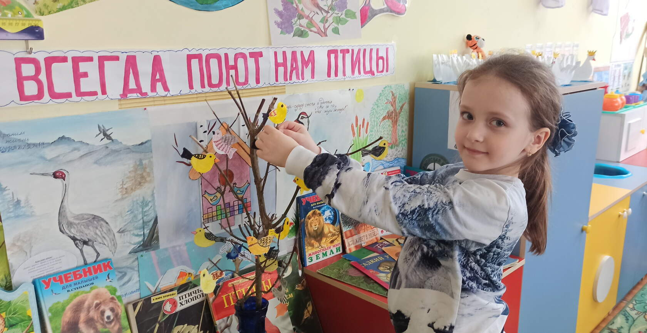
В рамках образовательной программы ДОУ было проведено занятие по рисованию «Птицы наши друзья», на котором ребята рисовали перелетных птиц с призывом беречь птиц.
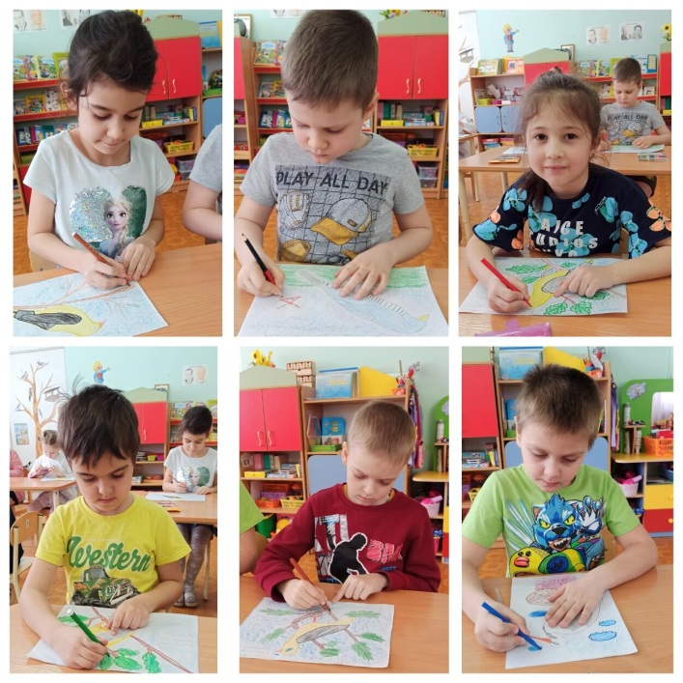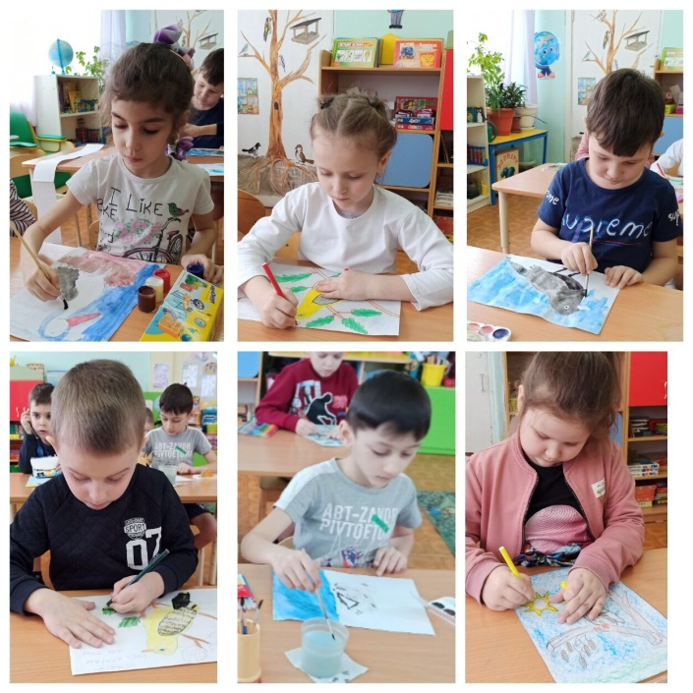
Все рисунки были размещены на выставке в холле детского сада "Птицы наши друзья".

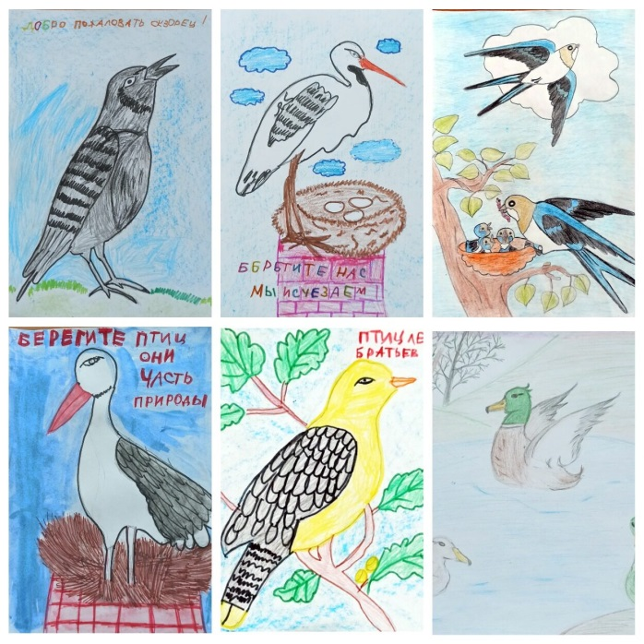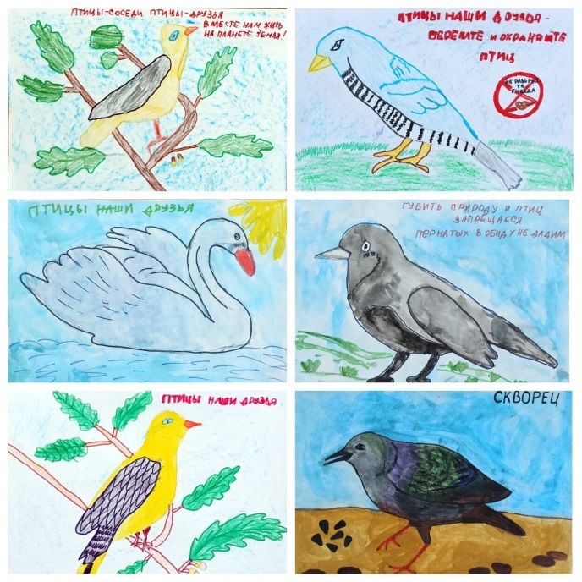
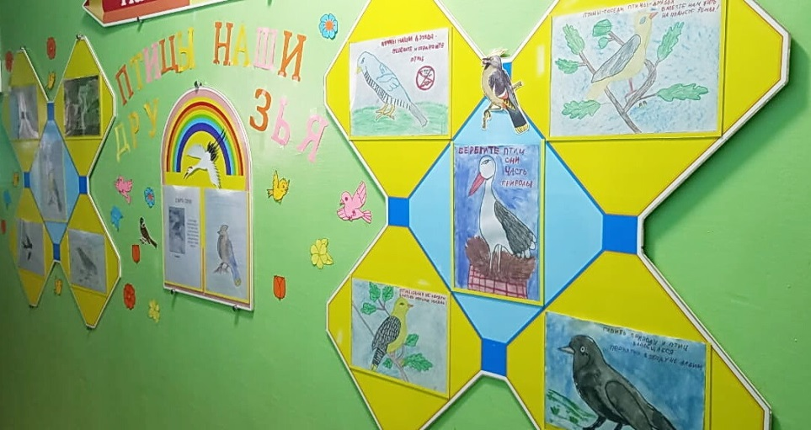
На занятии по конструированию ребята смастерили "Царевну-лебель" по сказке А.С. Пушкина "Сказка о царе Салтане".
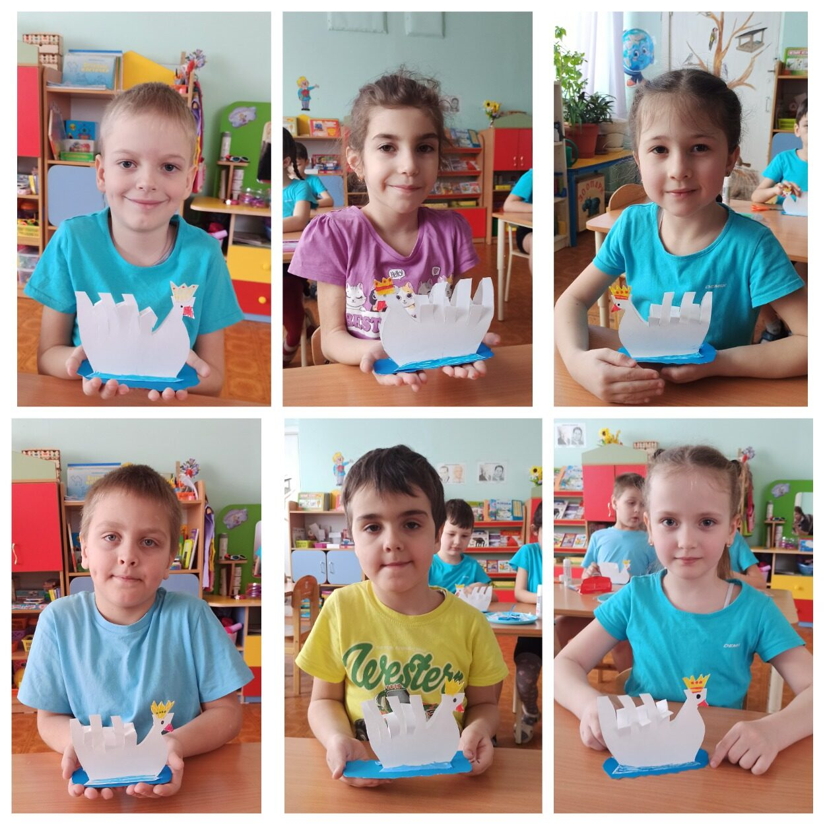
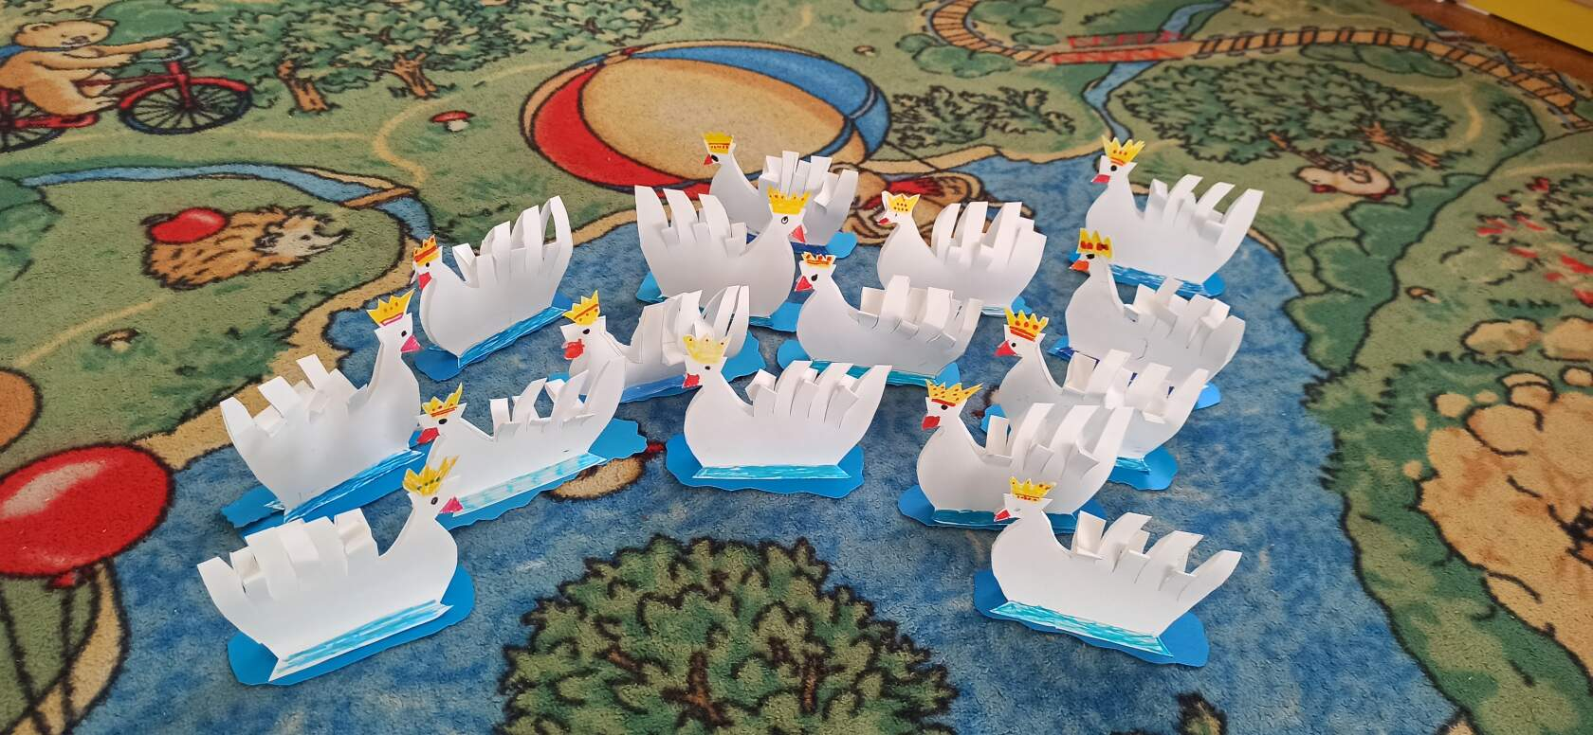
Совместно с инструктором по физической культуре - Лукьяновой Е.А. была проведена игротека «Птицы прилетели - весну принесли».
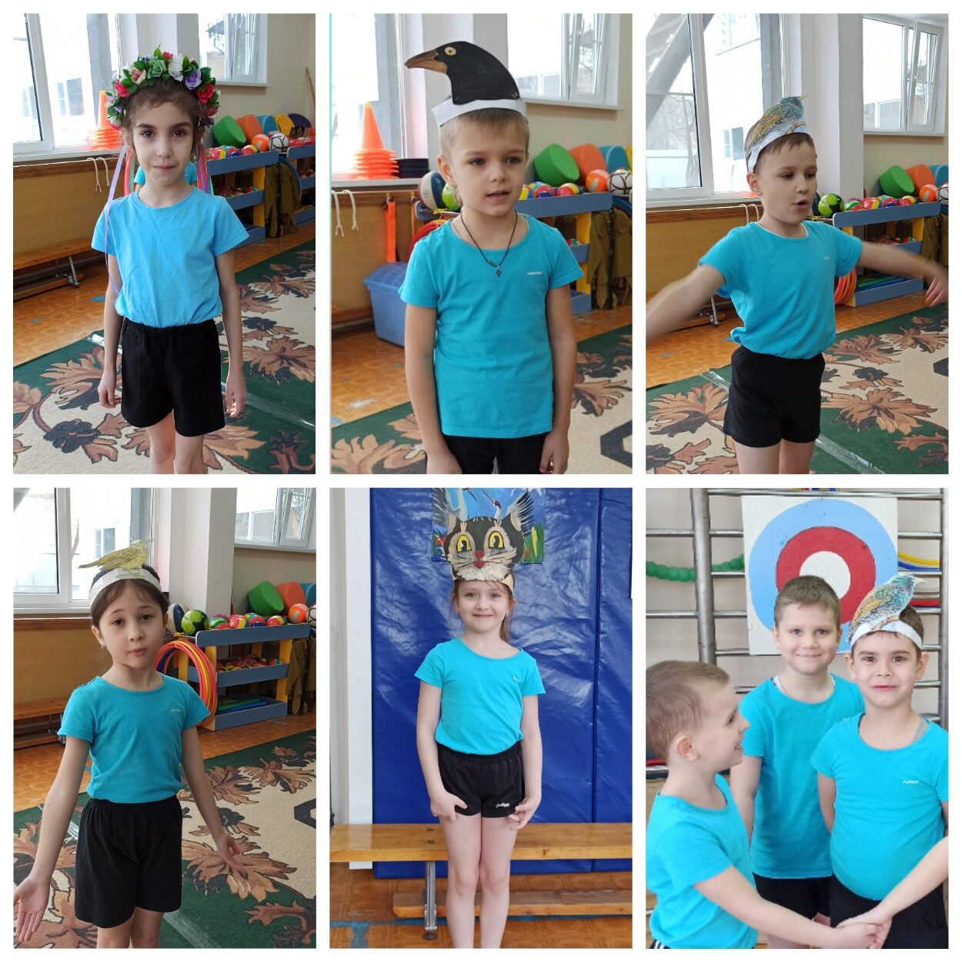
Акция нашла отклик у детей, а также их родителей. Вместе с папой Сережа К. сделал скворечник для птиц, мы его разместили на территории детского сада.
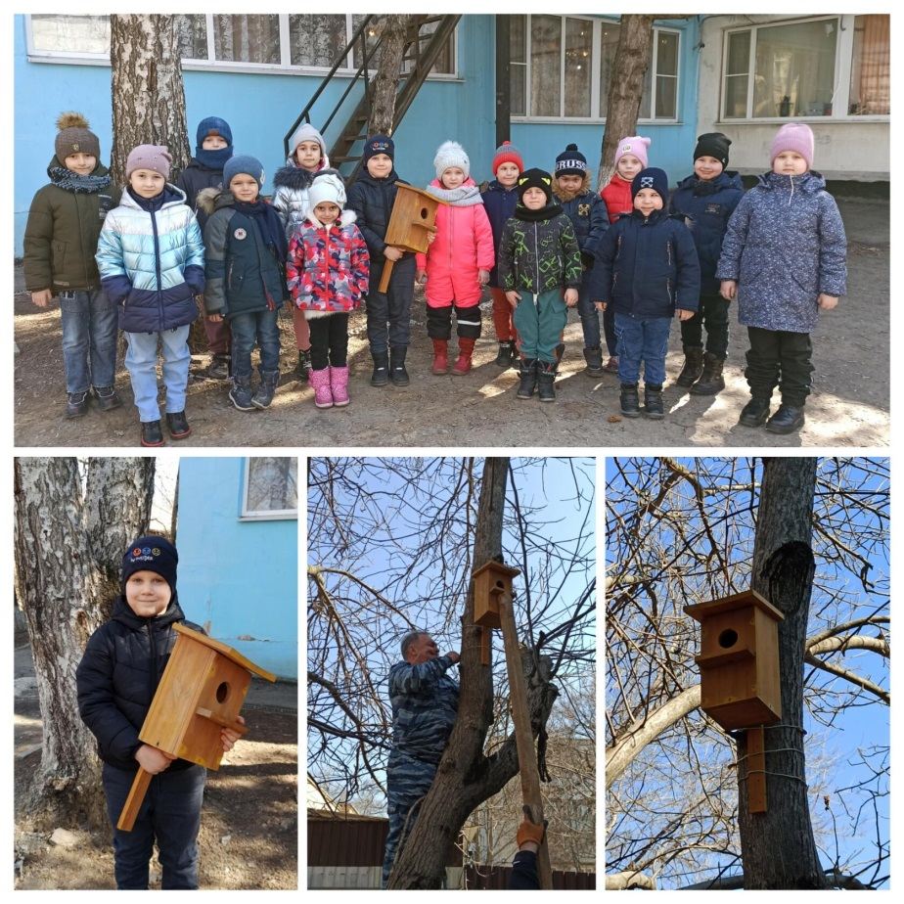
В конце проведения нашей Акции мы с ребятами раздали родителям буклеты «Берегите птиц!» с призывом беречь и охранять птиц и природу.
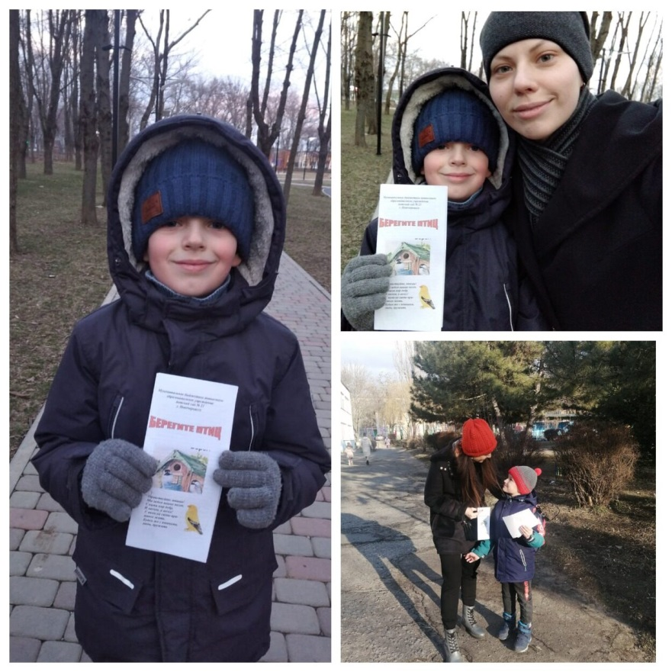
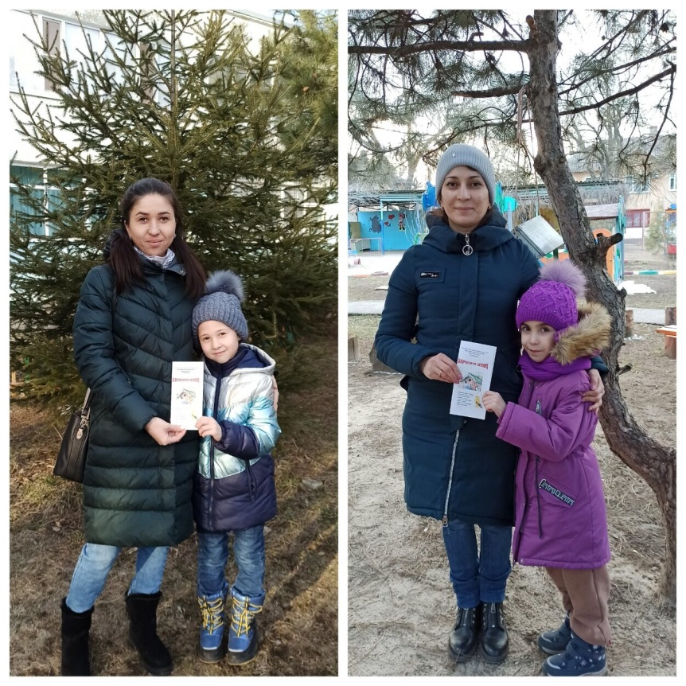
В ходе проведения акции дети поняли, что они делают хорошее дело, что дошколята могут заботиться о братьях наших меньших, о пернатых птицах, что мы должны заботиться о них, охранять и беречь нашу природу, чтоб не исчезли птицы с планеты Земля!

